ДОГОВОР №
участия в долевом строительстве
Город Северодвинск __________2023 года
Общество с ограниченной ответственностью «Специализированный застройщик «СУ «СМК», в лице директора Махова Сергея Леонидовича, действующего на основании Устава, именуемое в дальнейшем «Застройщик», с одной стороны, и
Гражданин РФ, ____________________________________________:, именуемый(е) в дальнейшем «Участник(и) долевого строительства», с другой стороны,
совместно именуемые в тексте настоящего Договора «Стороны», в соответствии с Федеральным законом от 30 декабря 2004 года № 214-ФЗ «Об участии в долевом строительстве многоквартирных домов и иных объектов недвижимости и о внесении изменений в некоторые законодательные акты Российской Федерации» (далее – Федеральный закон), заключили настоящий Договор о нижеследующем:
ПОНЯТИЯ И ОПРЕДЕЛЕНИЯ
Застройщик – хозяйственное общество (юридическое лицо), имеющее на праве собственности земельный участок: 29:28:102042:1 площадью 600 кв.м., расположенный по адресу: Архангельская обл., г. Северодвинск, на пересечении ул. Советская и ул. Пионерская, и привлекающее денежные средства участников долевого строительства в соответствии с настоящим Договором и действующим законодательством РФ для строительства (создания) на этих земельных участках многоквартирного дома на основании полученного разрешения на строительство.
Участник долевого строительства – лицо, денежные средства которого привлекаются в процессе строительства многоквартирного дома на условиях настоящего Договора.
Многоквартирный дом или Объект – монолитный каркасный пяти квартирный жилой дом (строительный шифр 15.21) на земельном участке: площадью 600 кв. м, расположенный по адресу: Архангельская область, г. Северодвинск, на пересечении ул. Советская и ул. Пионерская.Основные характеристики Объекта в соответствии с проектной документацией:
- количество этажей: 5 (Пять);
- общая площадь: 884,83 кв.м.
- материал наружных и внутренних стен – выполнены со сборно-монолитным железобетонным каркасом и стенами из мелкоштучных каменных материалов (кирпич, керамический камень, блоки и другие)
- материал поэтажных перекрытий – монолитная ж/б плита;
- класс энергоэффективности – А+
- класс сейсмостойкости – до 6 баллов
Объект долевого строительства/Квартира – жилое помещение, указанное в п. 1.2 настоящего Договора, входящее в состав многоквартирного дома, указанного в п. 1.1 настоящего Договора, строящегося (создаваемого) с привлечением денежных средств участника долевого строительства, и подлежащее передаче участнику долевого строительства после получения разрешения на ввод в эксплуатацию многоквартирного дома.
У участника долевого строительства при возникновении права собственности на Объект долевого строительства одновременно возникает доля в праве собственности на общее имущество в многоквартирном доме, которая не может быть отчуждена или передана отдельно от права собственности на Объект долевого строительства.
Проектная декларация – информация о Застройщике и информация, о проекте строительства, размещенная в единой информационной системе жилищного строительства. Оригинал проектной декларации хранится у Застройщика.
Единая информационная система жилищного строительства (ЕИСЖС) – система, функционирующая на основе программных, технических средств и информационных технологий, обеспечивающих сбор, обработку, хранение, предоставление, размещение и использование информации о жилищном строительстве, а также иной информации, связанной с жилищным строительством, размещенная в информационно-телекоммуникационной сети «Интернет» по адресу, установленному Правительством РФ.
Уполномоченный банк – банк, указанный в разделе 4 настоящего Договора, созданный в соответствии с законодательством Российской Федерации и включенный Банком России в перечень банков, соответствующих критериям (требованиям), которым в соответствии с Федеральным законом от 30.12.2004 № 214-ФЗ «Об участии в долевом строительстве многоквартирных домов и иных объектов недвижимости и о внесении изменений в некоторые законодательные акты Российской Федерации» должны соответствовать уполномоченные банки и банки, которые имеют право на открытие счетов эскроу для расчетов по договорам участия в долевом строительстве.
Инструкция – инструкция по эксплуатации Объекта долевого строительства, содержащая необходимую и достоверную информацию о правилах и об условиях эффективного и безопасного использования Объекта долевого строительства и входящих в его состав элементов отделки, систем инженерно-технического обеспечения, конструктивных элементов, изделий.
Общая проектная площадь Объекта долевого строительства– устанавливается Сторонами (с учетом площади балкона, лоджии) в целях исчисления «Цены Договора» до проведения технической инвентаризации Объекта и рассчитывается на основании проектной документации.
Фактическая площадь Объекта долевого строительства– устанавливается Сторонами в целях исчисления окончательной Цены настоящего Договора и рассчитывается на основании результатов технической инвентаризации Дома.
1. ПРЕДМЕТ ДОГОВОРА
1.1.Застройщик обязуется в предусмотренный настоящим Договором срок с привлечением других лиц (без выполнения строительно-монтажных работ Застройщиком) построить (создать) объект недвижимости – _______________
1.2. Объект долевого строительства, подлежащий передаче Застройщиком Участнику(ам) долевого строительства после ввода вышеуказанного Объекта в эксплуатацию:
жилое помещение – квартира, расположенная в Доме и имеющая следующие идентификационные данные (далее – Квартира):
Этаж
Номер Квартиры
Количество комнат
Жилая площадь
Количество вспомогательных помещений
Общая площадь, кв.м
Проектная площадь Квартиры с учетом балконов (лоджий, террас, веранд)*
*Проектная площадь Квартиры включает в себя общую площадь Квартиры, а также площадь балконов (лоджий, террас, веранд) с установленными коэффициентами. Площадь лоджий, балконов, веранд, террас подсчитывается со следующими понижающими коэффициентами: для лоджий – 0,5, для балконов и террас – 0,3, для веранд – 1,0.
Местоположение Объекта на земельном участке указано в Приложении № 2 к настоящему Договору.
План Квартиры, включая расположение ее частей, и местоположение Квартиры на этаже строящегося (создаваемого) Объекта указано в Приложении № 3 к настоящему Договору.
1.3.Указанный в пунктах 1.1, 1.2 настоящего Договора адрес Объекта, фактический номер Квартиры, ее характеристики (в том числе – площади жилых, вспомогательных помещений, лоджий/балконов/террас) уточняются после окончания строительства Объекта и получения разрешения на ввод его в эксплуатацию
Уточнение площади Квартиры производится после проведения обмеров органами технической инвентаризации или иными органами, службами и т.п., которые на момент ввода в эксплуатацию уполномочены производить такие обмеры на основании действующего законодательства (далее – Обмеры БТИ).
1.4. Квартира передается Участнику долевого строительства в следующем техническом состоянии:
- Выполняются перегородки санузлов, двери в санузлы не устанавливаются. Затирка, штукатурка и финишная отделка стен, межквартирных, межкомнатных перегородок санузла не выполняется;
- Межкомнатные двери не устанавливаются;
- Устанавливается входная металлическая дверь с замком и ручками;
- Устанавливаются оконные блоки ПВХ с использованием двухкамерного стеклопакета, с установкой запорной арматуры оконных блоков; без установки откосов, без установки подоконных досок;
- Остекление лоджий, балконов, веранд выполняется согласно проекту;
- Устанавливаются наружные оконные отливы из оцинкованной стали;
- Полы: выполняется выравнивающий слой во всех помещениях кроме лоджий, балконов, веранд, санузлов. В санузлах выполняется гидроизоляция;
- Потолок: затирка, штукатурка и финишная отделка не выполняются;
- Отопление - централизованное, в квартирах устанавливаются отопительные приборы;
- Монтируются стояки холодного и горячего водоснабжения с запорным краном, полотенцесушитель не устанавливается. Разводка по помещениям не выполняется, санитарно-технические приборы не устанавливаются, счетчики ХВС и ГВС не устанавливаются;
- Монтируются стояки канализационных труб с установкой тройника с заглушками;
- Электроснабжение Квартиры – от этажных щитов с установкой в них электрических счетчиков и автоматических выключателей для защиты внутриквартирной сети; внутриквартирные сети – не выполняются, установка электрических розеток, выключателей не выполняется;
- Вентиляция – приточно-вытяжная с естественным побуждением из помещений кухонь, санузлов и ванны через систему вентиляционных каналов. Приток воздуха в жилые помещения через регулируемые оконные створки путем щелевого проветривания.
2. ЮРИДИЧЕСКИЕ ОСНОВАНИЯ ЗАКЛЮЧЕНИЯ ДОГОВОРА
2.1. Основания для заключения настоящего Договора:
– Гражданский кодекс Российской Федерации;
– Федеральный закон от 30.12.2004 № 214-ФЗ «Об участии в долевом строительстве многоквартирных домов и иных объектов недвижимости и о внесении изменений в некоторые законодательные акты Российской Федерации»;
- Договор купли-продажи недвижимого имущества № б/н от 24.10.2023 г., дата государственной регистрации: 07.11.2023, номер государственной регистрации: 29:28:102042:1-29/011/2023-16;
- Разрешение на строительство № 29-28-1092-2023 от 15.03.2023 г, выданное Администрацией муниципального образования «Северодвинск»;
- Проектная декларация № 29-000488-от 17.11.2023 г. размещенная на сайте единой информационной системы жилищного строительства;
- Проектно-сметная документация.
2.2. Участник(и) долевого строительства до подписания настоящего Договора ознакомлен(ы) с Проектной декларацией и изменениями в Проектную декларацию и иной строительной документацией.
2.3. Участник(и) долевого строительства ознакомлен(ы) и согласен(ы) с тем, что окончательные характеристики Объекта долевого строительства по результатам технической инвентаризации могут не совпадать с проектными характеристиками, указанными в пункте 1.2 настоящего Договора.
3. ПРАВА И ОБЯЗАННОСТИ СТОРОН
3.1. Застройщик обязуется:
3.1.1. Совершить действия, необходимые для государственной регистрации настоящего Договора органом, осуществляющим государственную регистрацию прав.
3.1.2. Осуществлять строительство Дома в соответствии со СниП, СП и проектной документацией.
3.1.3. Срок сдачи Дома в эксплуатацию не позднее 30 июня 2025 года. Застройщик имеет право на досрочную сдачу Дома в эксплуатацию. Сдача Дома в эксплуатацию подтверждается Разрешением на ввод жилого дома в эксплуатацию.
3.1.4. В случае если строительство Дома не может быть завершено в предусмотренный настоящим Договором срок, Застройщик не позднее чем за два месяца до истечения указанного срока направляет Участнику долевого строительства соответствующую информацию и предложение об изменении настоящего Договора. Изменение предусмотренного настоящим Договором срока передачи Застройщиком Квартиры участнику долевого строительства осуществляется в порядке, установленном Гражданским кодексом Российской Федерации.
3.1.5. Срок передачи Квартиры Участнику(ам) долевого строительства, при условии проведения Сторонами расчетов, предусмотренных разделом 4 настоящего Договора, не позднее 30 июня 2026 года. Допускается досрочное исполнение Застройщиком своих обязательств по передаче Квартиры. Досрочное исполнение Застройщиком своих обязательств по передаче Квартиры является его правом, а не обязанностью.
3.1.6. Передача Застройщиком Квартиры Участнику(ам) долевого строительства оформляется Актом приёма-передачи. При передаче Квартиры Застройщик передает Участнику(ам) долевого строительства инструкцию по эксплуатации Квартиры, содержащую необходимую и достоверную информацию о правилах и об условиях эффективного и безопасного его использования, сроке службы Квартиры и входящих в ее состав элементов отделки, систем инженерно-технического обеспечения, конструктивных элементов, изделий.
Работы по благоустройству и озеленению придомовой территории Дома из-за температурно-климатических условий региона будут осуществляться Застройщиком после завершения строительства Дома в весенне-летний период.
3.1.7. Застройщик не менее чем за месяц до наступления, установленного Договором срока передачи Квартиры направляет Участнику(ам) долевого строительства сообщение о завершении строительства Дома о готовности Квартиры к передаче Участнику долевого строительства.
Указанное сообщение, содержащее также и уточненные идентификационные данные Квартиры, направляется Участнику(ам) долевого строительства по почте заказным письмом с описью вложения и уведомлением о вручении по указанному в настоящем Договоре почтовому адресу или вручается Участнику(ам) долевого строительства лично под расписку. Дополнительно, указанное сообщение может быть направлено участнику(ам) долевого строительства по адресу электронной почты документом, подписанным электронной цифровой подписью, указанному в пункте «адреса, реквизиты Сторон» настоящего договора. Сообщение считается полученным по истечении 5 календарных дней с момента его отправки.
3.1.8. В случае досрочного исполнения Застройщиком своих обязательств по передаче Квартиры Застройщик обязуется направить Участнику(ам) долевого строительства сообщение о планируемой дате передачи Квартиры не менее чем за 30 (Тридцать) календарных дней до таковой. Досрочное исполнение Застройщиком обязательств по передаче Объекта долевого строительства является правом Застройщика, а не его Обязанностью, а также не влечет за собой обязанность передать объект долевого строительства ранее срока, указанном в п. 3.1.5 настоящего Договора.
3.1.9. Застройщик имеет право внести незначительные архитектурные, конструктивные изменения в проектную документацию, а также заменить строительные материалы или оборудование, указанные в проектной документации, на эквивалентные по качеству и стоимости строительные материалы или оборудование, при условии, что по завершении строительства Дома в целом и Объекта долевого строительства, будут отвечать требованиям проектной документации.
3.2. Участник(и) долевого строительства обязуется:
3.2.1. Совершить действия, необходимые для государственной регистрации настоящего Договора органом, осуществляющим государственную регистрацию прав.
3.2.2. Совершить все действия, необходимые для открытия счета эскроу в Уполномоченном банке, указанном в п. 4.4 Договора, и уплатить обусловленную настоящим Договором Цену Договора путем внесения денежных средств в сроки и размере, которые установлены в разделе 4 настоящего Договора.
3.2.3. Приступить к приемке от Застройщика Объекта долевого строительства, указанного в пункте 1.2 настоящего Договора, не позднее 3 (Трех) рабочих дней с даты получения от Застройщика соответствующего сообщения.
Акт приёма-передачи Квартиры подписывается Застройщиком и Участником(ми) долевого строительства или их уполномоченными представителями.
В случае уклонения Участника(ми) долевого строительства от приёмки Квартиры по Акту приема-передачи, Застройщик по истечении одного месяца с даты наступления срока, предусмотренного пунктом 3.1.5. настоящего Договора, вправе составить односторонний Акт приема-передачи. В указанном случае Квартира считается переданной Участнику долевого строительства с даты составления такого акта.
3.2.4. С даты принятия Квартиры Участник(и) долевого строительства получает фактический доступ в Квартиру, в связи, с чем обязуется осуществлять за свой счет эксплуатацию Квартиры, нести бремя коммунальных платежей и других эксплуатационных услуг, в том числе, водо-, тепло-, электроснабжению, горячему водоснабжению, канализации, и т.п. услуги, а также принимать соразмерное участие в техническом обслуживании и ремонте, в том числе капитальном, всего Дома пропорционально приобретаемой доле площади.
Оплата указанных услуг осуществляется Участником(ми) долевого строительства в сроки, предусмотренные законодательством Российской Федерации. При этом обязанность по оплате указанных услуг возникает у Участника(ов) долевого строительства после получения Застройщиком в установленном законом порядке Разрешения на ввод Дома в эксплуатацию и принятия Участником(амии) долевого строительства Квартиры по Акту приема-передачи.
С даты подписания Акта приема-передачи Квартиры Участник(и) долевого строительства несет все имущественные риски, связанные с гибелью и/или порчей имущества (Квартиры), общего имущества Дома, а также риск причинения ущерба имуществу (квартирам) других Участников долевого строительства, независимо от наличия или отсутствия у Участника(ов) долевого строительства зарегистрированного права собственности на Квартиру.
3.2.5. Самостоятельно и за свой счёт обратиться в орган, осуществляющий государственную регистрацию прав, с заявлением о государственной регистрацией своего права собственности на Квартиру.
У Участника(ов) долевого строительства при возникновении права собственности на Квартиру одновременно возникает право долевой собственности на общее имущество Дома. Государственная регистрация возникновения права собственности на Квартиру одновременно является государственной регистрацией неразрывно связанного с ним права общей долевой собственности на общее имущество Дома.
3.2.6. По окончании срока действия настоящего Договора и после регистрации права собственности на Квартиру производить в переданной Квартире какое-либо переустройство и перепланировку только в порядке, предусмотренном законодательством Российской Федерации, регулирующим порядок проведения переустройства и перепланировки жилых и нежилых помещений в жилых домах.
В случае нарушения Участником(ами) долевого строительства, предусмотренного действующим законодательством порядка проведения переустройства (перепланировки) жилого помещения он несет ответственность согласно статье 29 Жилищного кодекса Российской Федерации.
3.2.7. Уступка Участником(амии) долевого строительства прав требований по настоящему Договору допускается только после уплаты им цены настоящего Договора или одновременно с переводом долга на нового Участника(ов) долевого строительства в порядке, установленном Гражданским кодексом Российской Федерации.
3.2.7.1 Уступка Участником(амии) долевого строительства прав требований по настоящему Договору допускается с момента государственной регистрации настоящего Договора до момента подписания сторонами Акта приема – передачи. Уступка имущественных прав может осуществляться третьим лицам в любых долях.
С момента государственной регистрации соглашения (договора), на основании которого производится уступка прав требований Участника(ов) долевого строительства по Договору, или с момента перехода по иным основаниям прав требований по Договору к третьему лицу переходят все права и обязанности по договору счета эскроу, заключенному Участником(амии) долевого строительства.
3.2.8. В течение пяти календарных дней с даты регистрации договора уступки прав и обязанностей по Договору в органе, осуществляющем государственную регистрацию прав, Участник(и) долевого строительства обязуется предоставить Застройщику копию договора уступки, а также выписку из Единого государственного реестра недвижимости, подтверждающую регистрацию договора уступки.
В случае невыполнения Участником(амии) долевого строительства данного обязательства Застройщик не несет ответственности перед третьим лицом по данным договорам уступки.
4. ЦЕНА ДОГОВОРА И ПОРЯДОК РАСЧЁТОВ
4.1. Цена настоящего Договора – размер денежных средств, подлежащих уплате Участником долевого строительства, составляет_____________________________.
Цена настоящего Договора, в том числе, включает в себя следующие расходы:
– расходы в соответствии с целями, указанными в части 1 ст. 18 Федерального закона от 30.12.2004 № 214-ФЗ «Об участии в долевом строительстве многоквартирных домов и иных объектов недвижимости и о внесении изменений в некоторые законодательные акты Российской Федерации»;
– расходы по благоустройству территории, в том числе прилегающей;
– расходы по переустройству существующих сетей, объектов инфраструктуры и/или их выносу из зоны застройки;
– расходы на оплату услуг, связанных с привлечением участников долевого строительства;
– расходы на оплату услуг по выполнению функций технического заказчика при строительстве Дома;
– расходы на создание (реконструкцию) объектов, возведение которых предусмотрено проектной документацией, и подлежащих передаче эксплуатирующим организациям в соответствии с действующим законодательством;
– расходы на создание (реконструкцию) объектов, возведение которых предусмотрено градостроительными планами, техническими условиями, договорами о развитии застроенной территории;
– расходы на создание иных объектов инфраструктуры необходимых для ввода в эксплуатацию и нормального функционирования Дома;
– вознаграждение Застройщика.
4.2. Цена настоящего Договора может измениться на основании данных Обмеров БТИ в отношении Квартиры в случаях и порядке, предусмотренном настоящим пунктом Договора.
В случае если по результатам технической инвентаризации Фактическая площадь Объекта долевого строительства не будет совпадать с Проектной площадью Объекта долевого строительства более (менее) чем на 5%, Сторона направляет другой Стороне соответствующее заявление. При этом неисполнение обязанности Участника(ов) долевого строительства по доплате признается Сторонами как факт неисполнения обязательств в части финансирования и влечет последствия, предусмотренные настоящим Договором.
В случае изменения в сторону увеличения фактической общей площади Объекта долевого строительства от проектной общей площади (Проектная площадь Квартиры включает в себя общую площадь Квартиры, а также площадь балконов (лоджий, террас, веранд) с установленными коэффициентами) более чем на 5% после его обмера БТИ, Участник(и) долевого строительства по письменному обращению Застройщика производит компенсацию затрат Застройщика по созданию дополнительной площади путем внесения денежных средств на расчетный счет Застройщика согласно выставленному счету в течение 30 рабочих дней с момента получения письменного обращения. При исчислении размера доплаты, размер увеличения в пределах оговоренных отклонений не включается.
В случае изменения в сторону уменьшения фактической общей площади Объекта долевого строительства от проектной общей площади (Проектная площадь Квартиры включает в себя общую площадь Квартиры, а также площадь балконов (лоджий, террас, веранд) с установленными коэффициентами) более чем на 5% после его обмера БТИ, Застройщик обязуется по письменному обращению Участника(ов) долевого строительства возвратить Участнику(ам) долевого строительства разницу, вызванную уменьшением стоимости Объекта долевого строительства, путем перечисления денежных средств на банковский счет, указанный Участником(амии) долевого строительства, в течение 30 рабочих дней с момента получения письменного обращения. При исчислении размера возврата, размер уменьшения в пределах оговоренных отклонений не включается. Застройщик имеет право не исполнять денежные обязательства перед Участником(ами долевого строительства в соответствии с настоящим пунктом до подписания акта приема-передачи Объекта долевого строительства Участником(амии) долевого строительства и до получения письменного заявления Участника(ов) долевого строительства со всеми реквизитами счета Участника(ов) долевого строительства.
4.3. Для перерасчета по пункту 4.2. настоящего Договора стоимость одного метра квадратного проектной площади Квартиры (с учетом площади лоджий, балконов, веранд) составляет_______________.
4.4. Оплата Цены настоящего Договора, указанной в пункте 4.1 настоящего Договора, производится Участником(амии) долевого строительства путем внесения денежных средств на счет эскроу (депонируемая сумма), открытый в Уполномоченном банке, указанном в настоящем пункте настоящего Договора (эскроу-агент), в сроки и порядке, установленные Приложением № 1 к настоящему Договору.
Уполномоченный банк:
Эскроу-агент/Уполномоченный банк: Акционерное общество «АЛЬФА-БАНК»
Сокращенное наименование: АО «АЛЬФА-БАНК»
место нахождения: Российская Федерация, г. Москва, ул. Каланчевская, д. 27
Е-mail: mail@alfabank.ru
телефон: +7 495 620-91-91
Срок условного депонирования денежных средств: до 31.12.2025 года.
Участник(и) долевого строительства обязан осуществлять все платежи по настоящему Договору только путем внесения денежных средств на счет эскроу, открытый в Уполномоченном банке после государственной регистрации настоящего Договора в соответствии с пунктом 6.1 настоящего Договора. Осуществление Участником(ами) долевого строительства платежей иным способом, в том числе до государственной регистрации настоящего Договора, не допускается.
В течение 3 (Трех) рабочих дней после перечисления денежных средств на счет эскроу Участник(и) долевого строительства обязан предоставить Застройщику копию выписки по счету эскроу.
Участник(и) долевого строительства считается исполнившим надлежащим образом обязанность по уплате обусловленной настоящим Договором цены с момента поступления денежных средств на счет эскроу. Все платежи по настоящему Договору осуществляются в российских рублях.
4.5. Все расходы, возникающие при оформлении документации технической инвентаризации и государственной регистрации Квартиры в собственность, оплачиваются Участником(амии) долевого строительства самостоятельно и в цену настоящего Договора не включены.
4.6. По соглашению Сторон до момента оплаты настоящего Договора путем зачисления денежных средств на счет эскроу Участник долевого строительства осуществляет резервирование денежных средств в размере _______________ не позднее ________ 2023г. с использованием безотзывного покрытого аккредитива, открытого в ПАО Сбербанк на следующих условиях:
Банк - Эмитент и Исполняющий Банк по аккредитиву – АО «АЛЬФА-БАНК»;
Срок действия аккредитива: 180 (Сто восемьдесят) календарных дней.
Бенефициар: Общество с ограниченной ответственностью «Специализированный застройщик «СУ «СМК»,
Депонируемая сумма (цена Договора участия в долевом строительстве): _______________
Для исполнения аккредитива Участник долевого строительства поручает Застройщику предоставить в АО «АЛЬФА-БАНК» оригинал/копию выписки из Единого государственного реестра недвижимости, подтверждающей регистрацию настоящего Договора.
4.7. После предоставления документов, указанных в п. 4.5 настоящего Договора, денежные средства с аккредитива зачисляются на счет эскроу, открытый в АО «АЛЬФА-БАНК» на имя Участника(ов) долевого строительства, в целях их дальнейшего перечисления Застройщику после выполнения условий, установленных договором счета эскроу, заключаемым между Застройщиком, Участником(амии) долевого строительства и Банком.
Участник(и) долевого строительства считается исполнившим надлежащим образом обязанность по уплате обусловленной настоящим Договором цены с момента поступления денежных средств на счет эскроу. Все платежи по настоящему Договору осуществляются в российских рублях.
4.8. Все расходы, возникающие при оформлении документации технической инвентаризации и государственной регистрации Квартиры в собственность, оплачиваются Участником(амии) долевого строительства самостоятельно и в цену настоящего Договора не включены.
5. ГАРАНТИИ КАЧЕСТВА
5.1. Гарантийный срок для Квартиры, за исключением технологического и инженерного оборудования, входящего в состав такого Объекта долевого строительства, составляет 5 (Пять) лет со дня подписания первого передаточного акта или иного документа о передаче Объекта долевого строительства.
5.2. Гарантийный срок на технологическое и иное оборудование, входящее в состав передаваемой Участнику долевого строительства Объекта долевого строительства (Квартиры), составляет 3 (Три) года со дня подписания первого передаточного акта или иного документа о передаче Объекта долевого строительства.
5.3. Застройщик не несет ответственности за недостатки (дефекты) Объекта долевого строительства, обнаруженные в пределах гарантийного срока, если докажет, что они произошли вследствие нормального износа такого объекта долевого строительства или входящих в его состав элементов отделки, систем инженерно-технического обеспечения, конструктивных элементов, изделий, нарушения требований технических регламентов, градостроительных регламентов, иных обязательных требований к процессу эксплуатации объекта долевого строительства или входящих в его состав элементов отделки, систем инженерно-технического обеспечения, конструктивных элементов, изделий либо вследствие ненадлежащего их ремонта, проведенного самим Участником(амии) долевого строительства или привлеченными им третьими лицами, а также, если недостатки (дефекты) объекта долевого строительства возникли вследствие нарушения предусмотренных предоставленной Участнику(амии) долевого строительства инструкцией по эксплуатации объекта долевого строительства правил и условий эффективного и безопасного использования Объекта долевого строительства, входящих в его состав элементов отделки, систем инженерно-технического обеспечения, конструктивных элементов, изделий.
6. СРОК ДЕЙСТВИЯ ДОГОВОРА
6.1. Настоящий Договор подлежит государственной регистрации в органе, осуществляющем государственную регистрацию прав, считается заключенным с момента такой регистрации и действует до исполнения Сторонами всех обязательств по нему.
Государственная пошлина за регистрацию настоящего Договора и права собственности на Квартиру оплачивается Сторонами в порядке и размере, предусмотренном действующим законодательством РФ.
Стороны обязуются подать документы в орган, осуществляющий государственную регистрацию прав, для государственной регистрации настоящего Договора в течение 30 (Тридцати) календарных дней с даты подписания настоящего Договора.
6.2. Обязательства Застройщика считаются исполненными после получения разрешения на ввод в эксплуатацию Объекта и подписания Сторонами Акта приёма-передачи.
6.3. Обязательства Участника(ов) долевого строительства считаются выполненными с момента уплаты в полном объёме денежных средств в соответствии с Договором и подписания Сторонами Акта приёма-передачи Квартиры.
6.4. Неосуществление по вине Участника(ов) долевого строительства государственной регистрации настоящего Договора в порядке и сроки, указанные в пункте 6.1 настоящего Договора (уклонение Участника долевого строительства от регистрации) считается отказом Участника(ов) долевого строительства от заключения настоящего Договора.
6.5.Односторонний отказ от исполнения настоящего Договора, а также его изменение или расторжение осуществляются в порядке и по основаниям, предусмотренным Федеральным законом № 214-ФЗ «Об участии в долевом строительстве многоквартирных домов и иных объектов недвижимости и о внесении изменений в некоторые законодательные акты Российской Федерации» от 30.12.2004.
6.6.Настоящий Договор может быть изменен или досрочно расторгнут по взаимному согласию Сторон.
6.7. При прекращении Договора прекращается договор счета эскроу для расчетов по настоящему Договору.
7. ОТВЕТСТВЕННОСТЬ СТОРОН
7.1. Стороны по настоящему Договору несут ответственность в соответствии с действующим законодательством Российской Федерации.
7.2. В случае неисполнения или ненадлежащего исполнения обязательств по настоящему Договору Сторона, не исполнившая своих обязательств или ненадлежащее исполнившая свои обязательства, обязана уплатить другой Стороне неустойки (штрафы, пени), предусмотренные Федеральным законом № 214-ФЗ «Об участии в долевом строительстве многоквартирных домов и иных объектов недвижимости и о внесении изменений в некоторые законодательные акты Российской Федерации» от 30.12.2004, а также возместить в полном объеме причиненные убытки сверх неустойки.
8. ФОРС-МАЖОР
8.1. Стороны настоящего Договора освобождаются от ответственности за полное или частичное неисполнение обязательств, предусмотренных Договором, если это неисполнение явилось следствием обстоятельств непреодолимой силы, возникших после заключения настоящего Договора, которые Сторона не могла предвидеть и/или предотвратить разумными мерами. К обстоятельствам непреодолимой силы относятся события, на которые Сторона не может оказать влияние и за возникновение которых она не несет ответственности: наводнения, землетрясения, пожары, карстовые провалы, ураганы, забастовки, постановления и распоряжения органов государственной власти и управления РФ, субъекта РФ, муниципальных органов власти и управления, изменение действующего законодательства и любые другие обстоятельства вне разумного контроля Сторон.
8.2. В случае возникновения обстоятельств непреодолимой силы срок выполнения обязательств по Договору отодвигается соразмерно времени, в течение которого действуют такие обстоятельства и/или их последствия. При этом оформления Сторонами дополнительного соглашения к настоящему Договору не требуется.
8.3. Сторона, для которой создалась невозможность исполнения обязательств по настоящему Договору, должна в разумный срок известить другую Сторону о наступлении и прекращении обязательств, препятствующих исполнению обязательств по Договору.
9. ПРОЧИЕ УСЛОВИЯ
9.1. Подписание настоящего Договора означает согласие Участника(ов) долевого строительства на обработку его персональных данных Застройщиком, организациями, осуществляющими регистрацию прав, организациями, предоставляющими коммунальные услуги (управляющими организациями) (далее «Операторы обработки персональных данных»), включая передачу, распространение и (или) предоставление доступа к персональным данным указанным лицам, а также иным лицам, если это необходимо для исполнения настоящего Договора или осуществления ими финансово-хозяйственной деятельности.В целях настоящего пункта под персональными данными понимается любая информация об Участнике(ах) долевого строительства, указанная в настоящем Договоре, а также любая информация, ставшая известной Операторам обработки персональных данных в ходе исполнения настоящего Договора (в том числе: фамилия, имя, отчество, дата рождения, место рождения, пол, гражданство, состояние в браке, паспортные данные, адрес и дата регистрации по месту жительства, номера телефонов, иная контактная информация, а также иные персональные данные, сообщенные Участником(амии) долевого строительства). Операторы обработки персональных данных осуществляют сбор, запись, систематизацию, накопление, хранение, уточнение (обновление, изменение), извлечение, использование, передачу (распространение, предоставление, доступ), обезличивание, блокирование, удаление, уничтожение персональных данных в пределах, установленных действующим законодательством РФ, в целях заключения и обеспечения надлежащего исполнения гражданско-правовых договоров, а также в целях продвижения товаров, работ, услуг, маркетинговой деятельности. Согласие на обработку персональных данных действует бессрочно. Прекращение настоящего Договора по любым основаниям не прекращает действия согласия на обработку персональных данных. Согласие на обработку персональных данных может быть отозвано Участником(амии) долевого строительства путем составления письменного документа, который может быть направлен в адрес Застройщика почтовым отправлением с уведомлением о вручении, либо вручен лично под расписку представителю Застройщика.
9.2. Участник(и) долевого строительства дают согласие Застройщику на внесение без согласования с Участника(ов) долевого строительства изменений и/или дополнений в проектную документацию на Объект, в том числе: о количестве нежилых помещений в составе Объекта, о площади общедомового имущества (как в сторону уменьшения, так и в сторону увеличения); а также на получение без согласования с Участником(ами) Долевого строительства нового заключения экспертизы проектной документации, нового разрешения на строительство.
Подписывая настоящий Договор, Участник долевого строительства дает согласие на межевание, объединение, перераспределение, раздел и выдел из земельного участка, указанного в п. 1.1., 2.1.. настоящего Договора, на котором осуществляется строительство Дома, в случае если на нем будет осуществляться строительство иных объектов недвижимости, отличных от Дома указанного в разделе 1, п. 1.1. настоящего Договора.
9.3. Участник(и) долевого строительства уведомлены, что застройщик вправе внести изменения и/или дополнения в проект строящегося Объекта. Участник(и) долевого строительства согласны, что такие изменения могут быть внесены и обязуются самостоятельно знакомиться с ними в проектной декларации, размещенной в единой информационной системе жилищного строительства в информационно-телекоммуникационной сети «Интернет.
9.4. Подписанием настоящего Договора Участник(и) долевого строительства подтверждает, что в момент заключения настоящего Договора он надлежащим образом ознакомлен со всеми документами, которые Застройщик обязан представить для ознакомления Участнику(ам) долевого строительства по его требованию в соответствии с Федеральным законом от 30.12.2004 № 214-ФЗ «Об участии в долевом строительстве многоквартирных домов и иных объектов недвижимости и о внесении изменений в некоторые законодательные акты Российской Федерации» и иными законодательными актами Российской Федерации.
9.5. Подписывая настоящий Договор, Участник(и) долевого строительства поручает Застройщику передать внешние инженерные сети, входящие в состав общего имущества Дома, в том числе распределительные подстанции, трансформаторные подстанции и иные необходимые объекты инфраструктуры, построенные за счет Участника(ов) долевого строительства, в государственную/муниципальную собственность или в собственность эксплуатирующих и иных специализированных организаций, в том числе на безвозмездной основе. При невозможности исполнения указанного поручения внешние инженерные сети Дома поступают в общую долевую собственность всех участников долевого строительства Дома, как общее имущество, в рамках статьи 36 «Жилищного кодекса Российской Федерации» от 29.12.2004 № 188-ФЗ, и передаются Застройщиком по акту эксплуатирующей организации.
9.6. Государственная пошлина за регистрацию права собственности Участника(ов) долевого строительства на Квартиру оплачивается в порядке и размере, предусмотренных действующим законодательством РФ.
9.7. Стороны установили следующий порядок приемки Объекта долевого строительства.
9.8. При отсутствии нарушений требований к качеству Объекта долевого строительства, Участник(и) долевого строительства подписывает передаточный акт.
9.8.1. При наличии несущественных нарушений требований к качеству Объекта долевого строительства Участник(и) долевого строительства и Застройщик составляют лист осмотра Объекта долевого строительства с перечнем недостатков Объекта долевого строительства, подлежащих безвозмездному устранению Застройщиком, при этом передаточный акт подлежит подписанию со стороны Участника(ов) долевого строительства.
9.8.2. При наличие у Сторон разногласий относительно существенности нарушений требований к качеству Объекта долевого строительства, Участник(и) долевого строительства направляют Застройщику заявление о проведении повторного осмотра Объекта долевого строительства с участием специалиста, который должен соответствовать требованиям:
- специалист по организации архитектурно-строительного проектирования и (или) строительства;
- квалификация специалиста подтверждена сведениями о внесении в национальный реестр специалистов в области инженерных изысканий и архитектурно-строительного проектирования и (или) в национальный реестр специалистов в области строительства;
-специалист осуществляет трудовые функции на основании трудового договора, заключенного с индивидуальным предпринимателем или юридическим лицом, которые являются членом саморегулируемой организации, основанной на членстве лиц, осуществляющей подготовку проектной документации и соответствуют требованиям главы 6.1 Градостроительного кодекса РФ.
Дата проведения повторного осмотра с участием специалиста и его кандидатура согласовываются Сторонами дополнительно.
9.8.3. Требования, предъявляемые к специалисту в п. 9.8.2. Договора, не исключают права Участника(ов) долевого строительства обратиться к иным специалистам в порядке Федерального закона от 30.12.2004 № 214-ФЗ «Об участии в долевом строительстве многоквартирных домов и иных объектов недвижимости и о внесении изменений в некоторые законодательные акты Российской Федерации» и иными законодательными актами Российской Федерации.
9.9. Стороны установили, что в случае, если по инициативе Участника(ов) долевого строительства к осмотру Объекта долевого строительства привлекается специалист, расходы по оплате его услуг несут Участник(и) долевого строительства. Указанные расходы Застройщиком не возмещаются.
9.10. Изменения и дополнения настоящего Договора допускаются только по обоюдному согласию Сторон, оформляются дополнительными соглашениями, которые совершаются в той же форме, что и Договор, подлежат государственной регистрации и являются его неотъемлемой частью.
9.11. Обо всех изменениях в платёжных, почтовых и других реквизитах Стороны обязаны извещать друг друга в письменном виде.
9.12. Во всем, что не предусмотрено настоящим Договором, Стороны руководствуются действующим законодательством Российской Федерации
9.13. Настоящий Договор составлен в 2 (двух) экземплярах, один для Участника(ов) долевого строительства, один экземпляр Застройщику.
9.14. Приложения к настоящему Договору:
9.14.1. Приложение 1: График оплаты Участником(ов) долевого строительства Цены настоящего Договора.
9.14.2. Приложение 2: Местоположение Дома на земельном участке.
9.14.3. Приложение 3: План и местоположение Объекта долевого строительства на этаже строящегося (создаваемого) Дома.

Подписывая настоящий Договор, Участник(и) долевого строительства подтверждает, что он ознакомлен со всеми страницами настоящего Договора, осознает и принимает все его положения; получил ответы на все вопросы, а также получил оригиналы данного Договора в количестве, указанном в пункте9.13 Договора.
Адреса, реквизиты Сторон:
«Застройщик»
ООО «Специализированный застройщик
«СУ «СМК»
Юридический адрес:
164520, Архангельская область, г. Северодвинск, ул. Профсоюзная, дом 10, пом. 10
ИНН: 2902070391; КПП: 290201001
ОГРН:1112932001082
Р/с 40702810304000103761
Архангельское отделение № 8637 ПАО Сбербанк г. Архангельск
К/с 30101810100000000601
БИК 041117601
Подпись

____________________________________________________________________________________________
Общество с ограниченной ответственностью «Специализированный застройщик «СУ «СМК» в лице директора Махова Сергея Леонидовича

«Участник(и) долевого строительства»

Подпись

____________________________________________________________________________________________
ФИО

ПРИЛОЖЕНИЕ № 1
к Договору участия в долевом строительстве

№ от-________2023года

График оплаты Участником долевого строительства Цены Договора

Застройщик: |  | Участник(и) долевого строительства:
___________________________________________  ___________________________________________ |  | __________________________________________________  __________________________________________________

ПРИЛОЖЕНИЕ №2
к договору участия в долевом строительстве

Местоположение Объекта на земельном участке

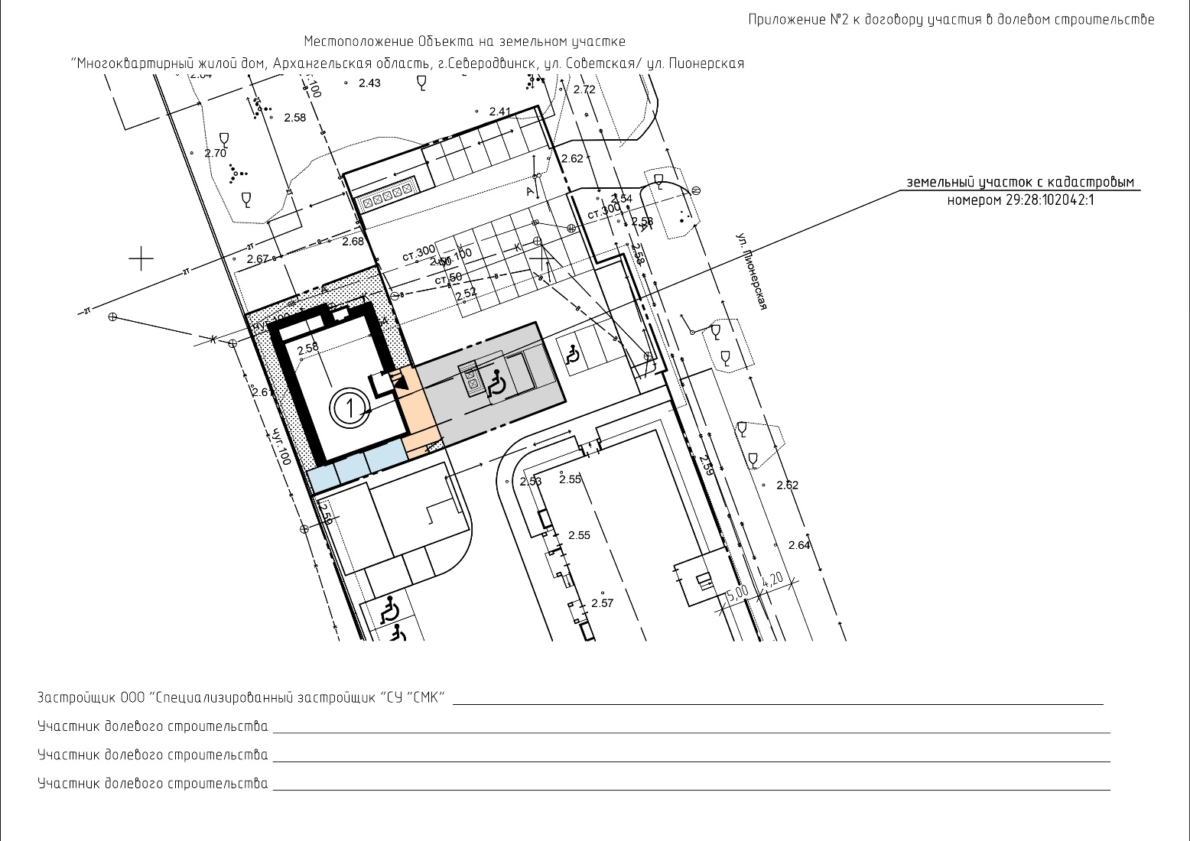

Застройщик

_________________________________________________________________________________________________

Участник(и) долевого строительства

__________________________________________________________________________________________________

_________________________________________________________________________________________________

ПРИЛОЖЕНИЕ №3
к договору участия в долевом строительстве

План 1 (Первого) этажа

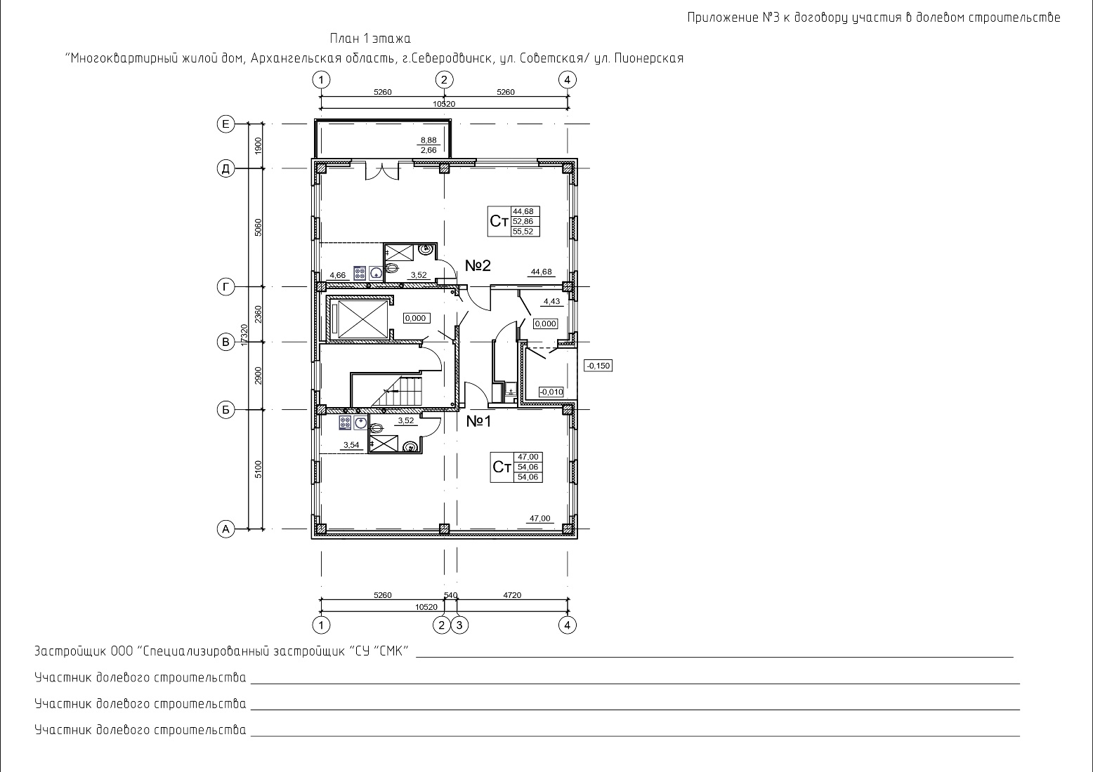

Застройщик

_________________________________________________________________________________________________

Участник(и) долевого строительства

_________________________________________________________________________________________________

_________________________________________________________________________________________________

